Chương
Chuyên đề 19. TÍNH CHẤT TIA PHÂN GIÁC CỦA MỘT GÓC. TÍNH CHẤT BA ĐƯỜNG PHÂN GIÁC CỦA TAM GIÁC
A. Kiến thức cần nhớ
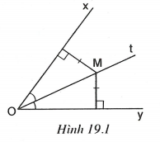
1. Điểm nằm trên tia phân giác của một góc thì cách đều hai cạnh của góc đó (h.19.1).
2. Đảo lại, điểm nằm bên trong một góc và cách đều hai cạnh của góc thì nằm trên tia phân giác của góc đó.
3. Ba đường phân giác của một tam giác cùng đi qua một điểm. Điểm này cách đều ba cạnh của tam giác đó (h.19.2).
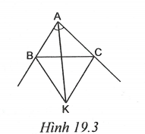
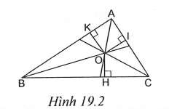

4. Trong một tam giác, hai đường phân giác của hai góc ngoài và đường phân giác của góc trong không kề cùng đi qua một điểm (h.19.3).
B. Một số ví dụ
Ví dụ 1. Cho tam giác ABC cân tại A. Trên nửa mặt phẳng bờ AC không chứa B vẽ tia Lấy điểm O trên tia Ax, điểm M trên AB và điểm N trên AC sao cho Chứng minh rằng là tam giác cân.
Giải (h.19.4)
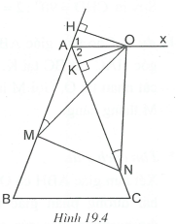
* Tìm cách giải.
Ta có nên dễ thấy Ax là tia phân giác của góc ngoài tại đỉnh A của tam giác ABC. Vì điểm O nằm trên tia phân giác này nên ta vẽ để vận dụng tính chất cách đều hai cạnh của điểm O. Từ đó dùng phương pháp tam giác bằng nhau để chứng minh
* Trình bày lời giải.
Ta có nên (cặp góc đồng vị); (cặp góc so le trong).
Mặt khác, (hai góc ở đáy của tam giác cân) nên
Vẽ ta được (tính chất điểm nằm trên tia phân giác).
Ta chứng minh được (g.c.g). Suy ra do đó cân.
Ví dụ 2. Cho tam giác ABC vuông tại Trên cạnh AC lấy điểm D sao cho Gọi E là một điểm nằm giữa A và D sao cho tia BD là tia phân giác của góc CBE. Vẽ Tính số đo của góc CHD.
Giải (h.19.5)
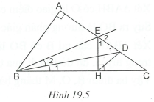
* Tìm cách giải.
Vẽ hình chính xác, ta dự đoán Do đó cần chứng minh HD là đường phân giác của góc CHE. Muốn vậy phải chứng minh EC là đường phân giác ngoài tại đỉnh E của tam giác EBH.
* Trình bày lời giải.
Ta có (cùng phụ với góc C). Do đó (1)
Lại có (2) (tính chất góc ngoài của
Mặt khác, và nên
Xét có D là giao điểm của đường phân giác góc B với đường phân giác góc ngoài tại đỉnh E nên HD là đường phân giác góc ngoài tại đỉnh H.
Suy ra
Vi dụ 3. Cho tam giác ABC vuông tại A. Vẽ Tia phân giác của góc HAC cắt BC tại K. Các đường phân giác của góc BAH và góc BHA cắt nhau tại O. Gọi M là trung điểm của AK. Chứng minh ba điểm B, O, M thẳng hàng.
Giải (h.19.6)
* Tìm cách giải.
Xét tam giác ABH có O là giao điểm của hai đường phân giác nên O nằm trên đường phân giác của góc B. Để chứng minh ba điểm B, O, M thẳng hàng ta chỉ cần chứng minh M cũng nằm trên đường phân giác của góc B. Muốn thế ta phải chứng minh tam giác BAK cân tại B.
* Trình bày lời giải.
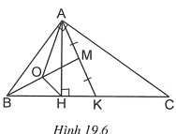
Ta có: (vì
(vì
Mặt khác, nên suy ra cân tại B.
Xét có O là giao điểm của hai đường phân giác của góc A và góc H. Suy ra BO là đường phân giác của góc B.
Xét cân tại B có BO là đường phân giác nên đồng thời là đường trung tuyến, do đó BO đi qua trung điểm M của AK.
Vậy ba điểm B, O, M thẳng hàng.
C. Bài tập vận dụng
• Tính góc đo, tính độ dài
19.1. Cho tam giác ABC. Gọi K là giao điểm của đường phân giác góc B với đường phân giác góc ngoài tại đỉnh C.
Cho biết tính số đo của góc ABC.
19.2. Cho tam giác ABC. Ba đường phân giác AD, BE, CF cắt nhau tại O. Cho biết tính số đo của góc EDF.
19.3. Cho tam giác ABC vuông tại A. Các tia phân giác của góc B, góc C cắt nhau Tại O. Cho biết
Tính khoảng cách từ O đến ba cạnh của tam giác.
19.4. Cho tam giác ABC, Gọi O là giao điểm các đường phân giác của góc B, góc C. Vẽ
Tính các độ dài HB và HC.
• Chứng minh tia phân giác
19.5. Cho tam giác ABC vuông cân tại A. Vẽ tam giác OBC vuông tại O sao cho O và A thuộc hai nửa mặt phẳng đổi nhau bờ BC.
Chứng minh rằng tia OA là tia phân giác của góc BOC.
19.6. Cho tam giác ABC vuông cân tại A. Gọi M là trung điểm của BC. Lấy điểm N nằm giữa M và C. Vẽ Chứng minh rằng khi điểm N di động thì tia phân giác của góc BHN luôn đi qua một điểm cố định.
19.7. Cho tam giác ABC. Trên tia đổi của tia BC lấy điểm M, trên tia đổi của tia CB lấy điểm N sao cho và Vẽ Hai đường thẳng BH và CK cắt nhau tại O.
Chứng minh rằng tia AO là tia phân giác của góc BAC.
19.8. Cho tam giác ABC, Các đường phân giác của góc B, góc C cắt nhau tại O. Vẽ tia Bx sao cho BA là tia phân giác của góc OBx. Vẽ tia Cy sao cho CA là tia phân giác của góc OCy. Hai tia Bx và CA cắt nhau tại E; hai tia Cy và BA cắt nhau tại D. Chứng minh rằng:
a) Tam giác ODE là tam giác đều;
b) Tia OA là tia phân giác của góc DOE.
19.9. Cho tam giác ABC. Nếu cách vẽ đoạn thẳng sao cho
19.10. Cho tam giác ABC, Vẽ điểm D, điểm M trên cạnh BC sao cho và AD là đường phân giác của góc BAM.
Chứng minh rằng
• Chứng minh thẳng hàng, đồng quy
19.11. Cho tam giác ABC. Gọi D, E, F lần lượt là các điểm nằm trên các cạnh BC, CA và AB sao cho và Đường thẳng qua B và vuông góc với DF cắt đường thẳng qua C và vuông góc với DE tại I. Đường thẳng qua B và song song với DF cắt đường thẳng qua C và song song với DE tại K. Chứng minh rằng ba điểm A, I, K thẳng hàng.
19.12. Cho tam giác ABC vuông tại A, tam giác DBC vuông tại D trong đó A và D thuộc cùng một nửa mặt phẳng bờ BC. Vẽ tia Ax sao cho AC là tia phân giác của góc DAx. Vẽ tia Dy sao cho DB là tia phân giác của góc ADy. Hai tia Ax và Dy cắt nhau tại K.
Chứng minh rằng ba điểm B, K, C thẳng hàng.
19.13. Hãy nếu cách vẽ một đường thẳng chứa tia phân giác của một góc có đỉnh nằm ngoài tờ giấy
19.14. Cho tam giác ABC cân tại A. Qua A vẽ đường thẳng Các đường phân giác của góc B, góc C cắt nhau tại O và cắt xy lần lượt tại D và E.
Chứng minh rằng các đường thẳng BE, CD và AO cùng đi qua một điểm.
Hướng dẫn giải
19.1. (h.19.7)
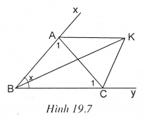
Xét có đường phân giác của góc B và đường phân giác ngoài tại đỉnh C cắt nhau tại K. Suy ra AK là đường phân giác ngoài tại đỉnh A.
Ta đặt (độ) thì
Do đó
Suy ra
Xét có
Vì nên
19.2. (h.19.8)
Xét có
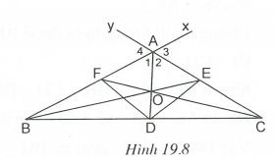
Mà nên
Vẽ các tia Ax, Ay lần lượt là tia đối của các tia AB, AC.
Dễ thấy
Xét có AC là đường phân giác ngoài tại đỉnh A; BO là đường phân giác trong không kề. Hai đường phân giác này cắt nhau tại E, suy ra DE là đường phân giác góc ngoài tại đỉnh D của
Chứng minh tương tự ta được DF là đường phân giác góc ngoài tại đỉnh D của
Suy ra (hai đường phân giác của hai góc kề bù), do đó
19.3. (h.19.9)
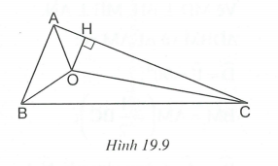
Vì O là giao điểm các đường phân giác của góc B, góc C nên AO là đường phân giác góc A, do đó
Vẽ thì vuông cân tại H, suy ra
Áp dụng định lí Py-ta-go, ta có:
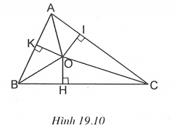
Vậy khoảng cách từ O tới mỗi cạnh của tam giác là 2cm.
19.4. (h.19.10)
Vẽ thêm
(cạnh huyền, góc nhọn)
Chứng minh tương tự ta được
Suy ra
Do đó mà nên Vậy và
19.5. (h.19.11)
Vẽ ta được  (hai góc có cạnh tương ứng vuông góc).  (cạnh huyền, góc nhọn).  Suy ra  Điểm A ở trong góc BOC và cách đều hai cạnh của góc này nên A nằm trên tia phân giác của góc đó. Như vậy tia OA là tia phân giác của góc BOC. | 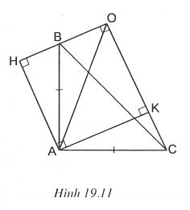
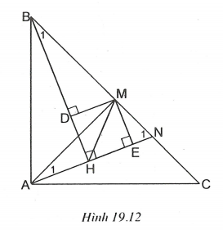
19.6. (h.19.12)
Vẽ
và có:
(cùng phụ với
Do đó (cạnh huyền, góc nhọn).
Suy ra
Điểm M cách đều hai cạnh của góc BHN nên HM là tia phân giác của góc BHN.
Nói cách khác tia phân giác của góc BHN luôn đi qua một điểm cố định là điểm M.
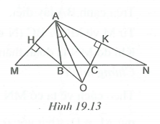
19.7. (h. 19.13)
(cạnh huyền, cạnh góc vuông).
Suy ra
Chứng minh tương tự ta được
Xét có BH và CK là hai đường phân giác ngoài tại đỉnh B và đỉnh C cắt nhau tại O nên AO là đường phân giác của góc BAC.
19.8. (h.19.14)
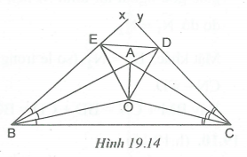
a) Xét có hai đường phân giác góc B, góc C cắt nhau tại O. Suy ra tia AO là đường phân giác thứ ba.
Từ đó ta được
Do đó (c.g.c)
(1)
(c.g.c) (2)
Từ (1) và (2) suy ra nên đều.
b) Ta có (hai góc tương ứng của hai tam giác bằng nhau).
(hai góc tương ứng của hai tam giác bằng nhau).
Xét có hai đường phân giác của góc D, góc E cắt nhau tại A, suy ra OA là đường phân giác của góc DOE.
19.9. (h.19.15)
• Tìm cách giải
Giả sử đã vẽ được sao cho
Lấy điểm sao cho khi đó
cân tại mà (cặp góc so le trong) nên
Chứng minh tương tự ta được
Xét có D là giao điểm của hai đường phân giác góc ngoài tại đỉnh M và N, suy ra AD là đường phân giác của góc A.
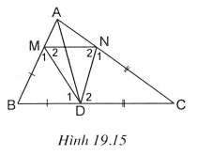
• Cách vẽ MN
- Vẽ đường phân giác AD của
- Trên cạnh BA lấy điểm M sao cho
- Từ M vẽ
Khi đó MN là đoạn thẳng cần vẽ.
• Chứng minh
Theo cách vẽ ta có do đó (so le trong) mà (hai góc ở đáy của tam giác cân) nên
Xét có D là giao điểm của đường phân giác góc A và đường phân giác góc ngoài tại đỉnh M nên ND là đường phân giác ngoài tại đỉnh N,do đó
Mặt khác, (so le trong) nên suy ra cân, dẫn tới
Vậy
19.10. (h.19.16)
Trên tia đối của tia AB lấy điểm N sao cho
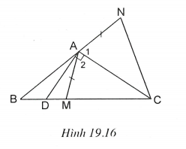
Xét có mà AD là đường phân giác trong của góc A nên AC là đường phân giác ngoài tại đỉnh A.
Từ đó suy ra (c.g.c)
Ta có do đó
Xét có góc AMC là góc ngoài nên suy ra
Xét có
Vậy suy ra cân tại B.
Do đó dẫn tới hay
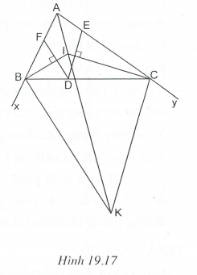
19.11. (h.19.17)
và là những tam giác cân. Mặt khác, nên ta có BI và CI lần lượt là các đường phân giác của góc B và góc C. Suy ra I nằm trên đường phân giác của góc A. (1)
Ta có mà nên do đó BK là đường phân giác ngoài tại đỉnh B của
Chứng minh tương tự ta được CK là đường phân giác ngoài tại đỉnh C của .
Do đó K nằm trên đường phân giác của góc A. (2)
Từ (1) và (2), suy ra ba điểm A, I, K thẳng hàng
19.12. (h.19.18)

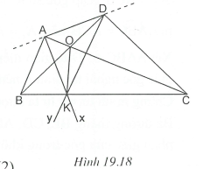
Xét có AC là đường phân giác của góc trong tại đỉnh A.
Mặt khác, nên AB là đường phân giác góc ngoài tại đỉnh A.
Xét có B là giao điểm của một đường phân giác góc trong và đường phân giác góc ngoài không kề nên tia KB là đường phân giác góc ngoài tại đỉnh K.
Gọi O là giao điểm của AC và BD.
Xét có O là giao điểm của hai đường phân giác nên KO là đường phân giác của góc K.
Suy ra (tính chất hai tia phân giác của hai góc kề bù). (1)
Chứng minh tương tự ta được . (2)
Từ (1) và (2), suy ra ba điểm B, K, C thẳng hàng.
19.13. (H.19.19)
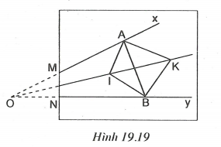
Giả sử góc xOy có đỉnh O nằm ngoài tờ giấy, còn lại một phần của hai cạnh nằm trong tờ giấy. Ta vẽ đường thẳng chứa tia phân giác của góc xOy như sau:
- Lấy và
- Vẽ các tia phân giác của góc MAB và NBA, chúng cắt nhau tại I;
- Vẽ các tia phân giác của góc BAx và ABy, chúng cắt nhau tại K;
- Vẽ đường thẳng IK, đường thẳng này chứa tia phân giác của góc xOy. Thật vậy, xét có I là giao điểm của các đường phân giác của góc A, góc B. còn K là giao điểm của các đường phân giác ngoài tại đỉnh A, đỉnh B. Do đó I, K cùng nằm trên đường phân giác của góc xOy, tức là đường thẳng IK chứa tia phân giác cúa góc xOy.
19.14. (h.19.20)
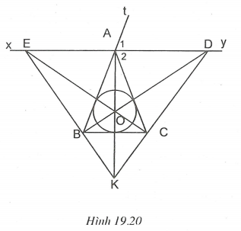
Điểm O là giao điểm hai đường phân giác của góc B và góc C nên AO là đường phân giác của góc A. Vẽ tia At là tia đối của tia AB.
Vì nên (cặp góc đồng vị);
(cặp góc so le trong)
mà nên
Xét có D là giao điểm của đường phân giác góc B và đường phân giác góc ngoài tại đỉnh A nên CD là đường phân giác góc ngoài tại đỉnh C. Chứng minh tương tự ta được BE là đường phân giác góc ngoài tại đỉnh B. Ba đường thẳng BE, CD, AO là hai đường phân giác góc ngoài và đường phân giác của góc trong không kề nên chúng cùng đi qua một điểm.

